ПОМНИ О ПОСЛЕДСТВИЯХ  В состоянии алкогольного опьянения  ТЫ можешь не справиться с управлением автомобилем и потерять контроль, ранить  или даже причинить смерть близким и другим участникам дорожного движения!  За это предусмотрены административная  (статья 12.8 КоАП РФ) и уголовная  (статья 264 УК РФ) ответственность.  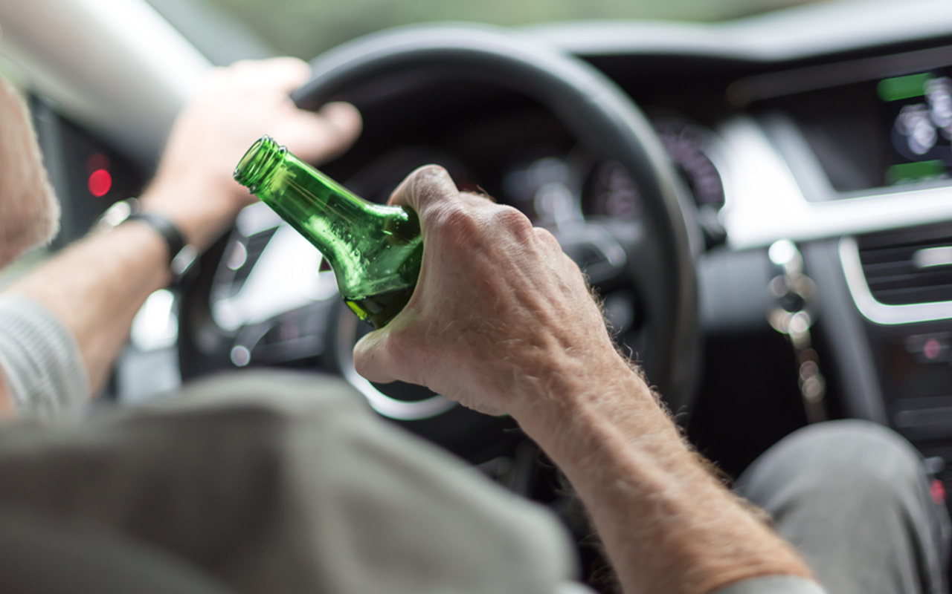  Совершение указанных правонарушений  и преступлений может повлечь наложение штрафа, лишение водительского удостоверения и даже лишение свободы на срок до 15 лет  в зависимости от тяжести последствий | СЕЛ ПЬЯНЫМ ЗА РУЛЬ – ПОТЕРЯЛ ПРАВА И АВТОМОБИЛЬ  За управление транспортным средством в состоянии опьянения предусмотрена административная ответственность в виде штрафа в размере 45 000 рублей и лишения права управления транспортным средством на срок от 1,5 до 2 лет (статья 12.8 КоАП РФ)  За 2025 год к административной ответственности привлечено 4,5 тыс. человек.  За ПОВТОРНОЕ управление транспортным средством в состоянии опьянения предусмотрена УГОЛОВНАЯ ответственность с наказанием в виде лишения свободы до 2 лет (статья 264.1 УК РФ),  За 2025 год к уголовной ответственности привлечено 1,2 тыс человек.  По приговору суда может быть  конфисковано транспортное средство!  За 2025 год такая мера  применена в 381 случае.  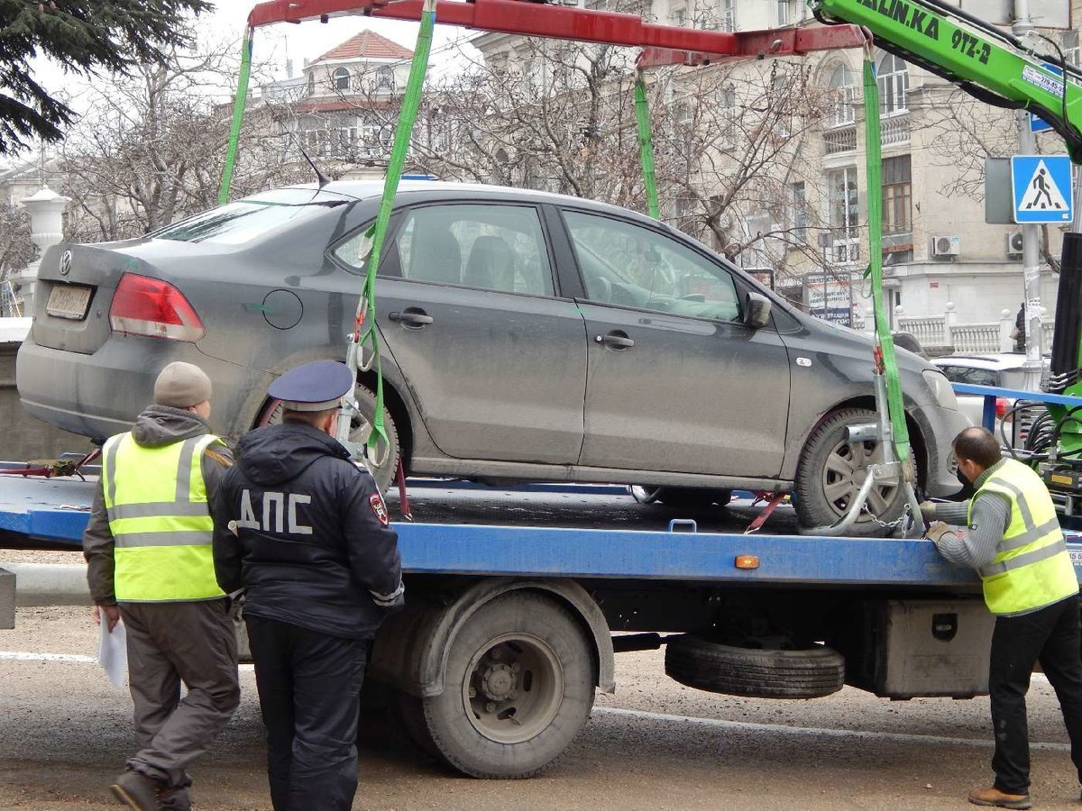 | ПОЗАБОТЬСЯ О БЕЗОПАСНОСТИ ДЕТЕЙ  Пунктом 22.9 Правил дорожного движения установлены ограничения для перевозки несовершеннолетних.  Перевозка детей в возрасте младше 7 лет  в легковом автомобиле и кабине грузового автомобиля, должна осуществляться  с использованием детских удерживающих систем (устройств), соответствующих  весу и росту ребенка.  За нарушение указанных ограничений водителю грозит административный штраф в размере 5000 рублей.  Меры безопасности позволят спасти жизнь  и здоровье несовершеннолетних граждан.  За 2025 год в результате дорожно-транспортных происшествий пострадало  199 детей, погибло – 3.  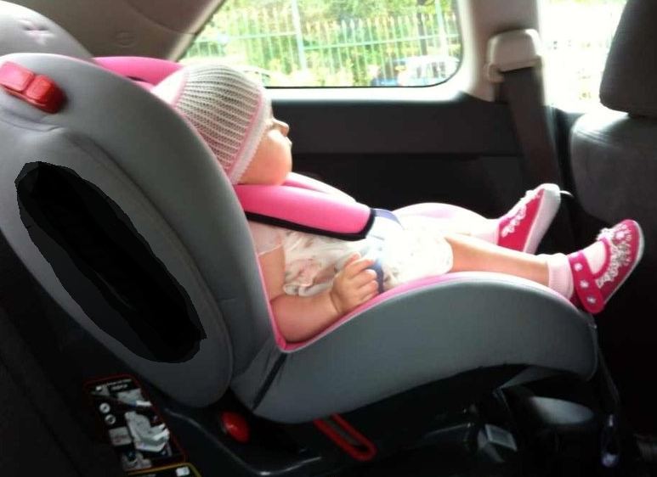
ТЫ МОЖЕШЬ СПАСТИ ЖИЗНЬ ЛЮДЯМ  Постановлением Правительства Республики Бурятия от 20.10.2025 № 626 утвержден порядок и размер выплат денежного вознаграждения за информирование органов внутренних дел о лицах, управляющих транспортными средствами в состоянии опьянения.  За 2025 год по вине водителей, находящихся  в состоянии алкогольного опьянения  погиб 61 человек, пострадало – 242.  При выявлении факта управления транспортным средством таким водителем необходимо передать информацию в дежурные части Министерства внутренних дел. При подтверждении сведений гражданин вправе обратиться с заявлением в министерство транспорта, энергетики и дорожного хозяйства Республики Бурятия для получения денежного вознаграждения в размере 5000 рублей.  Адрес: ул. Революции 1905 г., д. 11А.  г. Улан-Удэ, каб. 205, т. 8 (3012) 44-31-08   | НОМЕРА ТЕЛЕФОНОВ ДЕЖУРНЫХ ЧАСТЕЙ ОРГАНОВ ВНУТРЕННИХ ДЕЛ  Советский район – 8 (3012) 21-02-02  Железнодорожный район – 8 (3012) 44-02-02  Октябрьский район – 8 (3012) 43-02-02  Дежурная группа ОСБ ДПС УГИБДД МВД  по Республике Бурятия – 8 (3012) 29-29-02  Баргузинский район – 8 (30131) 41-4-32  Баунтовский район – 8 (30153) 41-5-74  Бичурский район – 8 (30133) 41-9-49  Джидинский район – 8 (30134) 41-2-81  Еравнинский район – 8 (30135) 21-1-81  Заиграевский район – 8 (30136) 41-3-71  Закаменский район – 8 (30137) 45-4-10  Иволгинский район – 8 (3012) 29-53-70  Кабанский район – 8 (30138) 43-2-05  Курумканский район – 8 (30149) 41-2-28  Кяхтинский район – 8 (30142) 91-2-00  Муйский район – 8 (30132) 54-1-12  Мухоршибирский район – 8 (30143) 21-3-30  Прибайкальский район – 8 (30144) 51-3-71  Северо-Байкальский район – 8 (30130) 21-8-82  Селенгинский район – 8 (30145) 42-7-02  Тарбагатайский район – 8 (30146) 55-1-96  Тункинский район – 8 (30147) 41-5-32  Окинский район – 8 (30147) 41-5-32  Хоринский район – 8 (30148) 23-7-80  Кижингинский район – 8 (30141) 32-4-84  ТВОЙ звонок может спасти жизнь людям,  в том числе детям! | Прокуратура Республики Бурятия    О ТРЕБОВАНИЯХ ЗАКОНА  В СФЕРЕ БЕЗОПАСНОСТИ ДОРОЖНОГО ДВИЖЕНИЯ  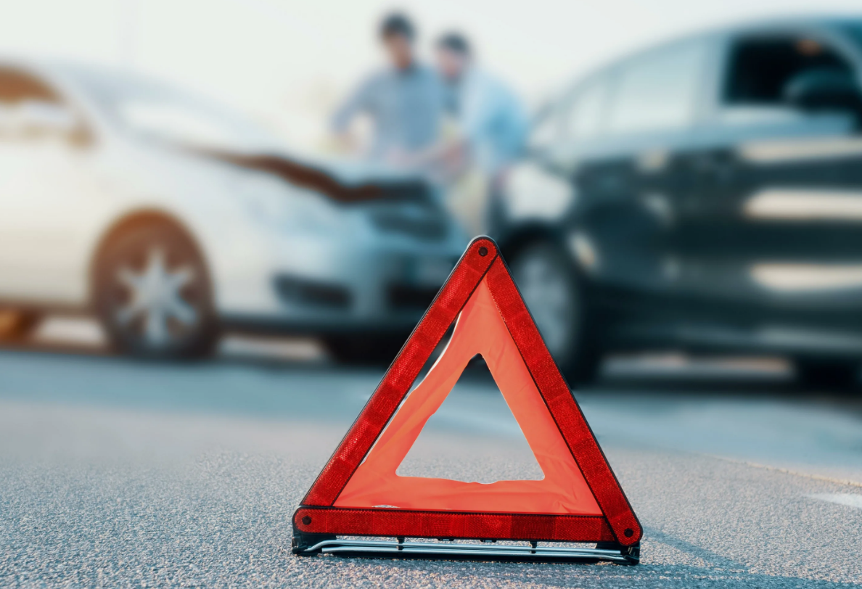  г. Улан-Удэ  2026

